*Немає науки, не пов’язаної*

*з математикою. Л.Ейллер*

Формування громадянської та національної свідомості в рамка математичної освіти

Як зазначено в Національній стратегії розвитку освіти в Україні на період до 2021 року, система освіти повинна забезпечувати формування особистості, яка усвідомлює свою належність до українського народу. Тому одним із основних завдань державної політики у сфері освіти є побудова ефективної системи національного виховання на засадах загальнолюдських, полікультурних, громадянських цінностей.

Складовою громадського та національного виховання являється і патріотичне виховання. Під патріотичним вихованням можна розуміти поступове формування у учнів любові до своєї Батьківщини постійна готовність захищати її від ворогів. Разом з тим це неспинна робота, яка повинна проводитися не тільки в позаурочний час, але й на уроках. На уроках математики патріотичне виховання здійснюється за допомогою чотирьох факторів:

* через зміст освіти;
* через методи і форми навчання;
* через використання спеціально створених виховуючих ситуацій;
* через особистість самого педагога

У традиційній педагогіці зміст освіти визначається як сукупність систематизованих знань, умінь і навичок, поглядів і переконань, а також певний рівень розвитку пізнавальних сил і практичної підготовки, що досягається в результаті навчально-виховної роботи . Тому ми повинні шукати оптимальні шляхи його реалізації

Формування громадянської свідомості студентів значною мірою залежить від тих технологій, які використовує педагог, тому намагаємось, щоб основою   виховного процесу були інноваційні, мультимедійні технології, зорієнтовані на діяльнісний компонент, особисту творчість студентів. Тому використання на уроках традиційних методів навчання та виховання поряд з інноваційними та інтерактивними методами є пропедевтичною роботою, оскільки результатом нашої роботи має бути вчитель нової української школи.

РОЗГЛЯНЕМО формами і методами, які ми використовуємо на уроках математики

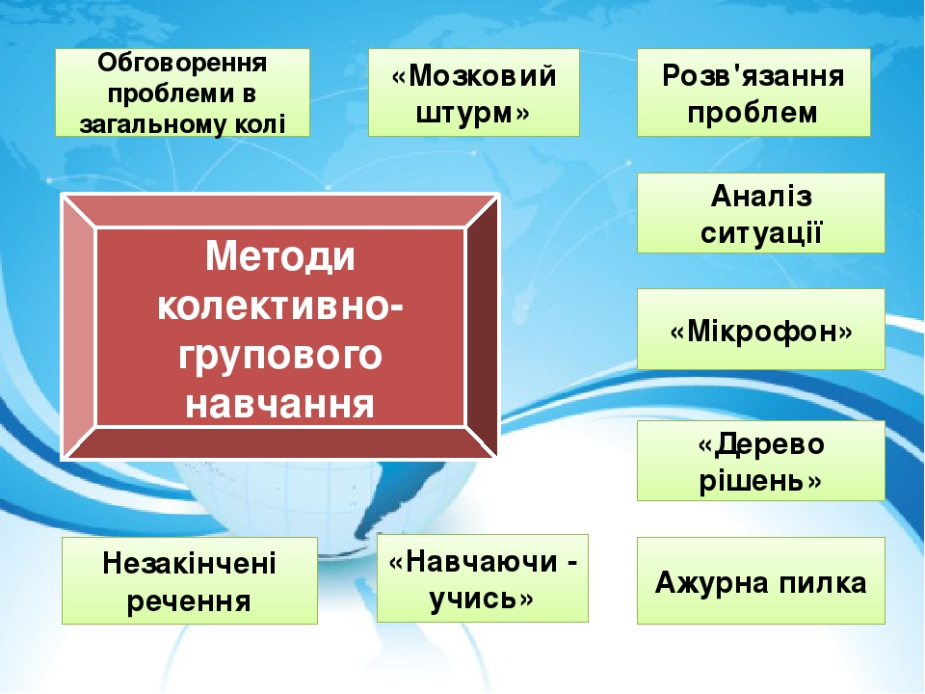

Інтерактивні методи: **Метод «Павутинка»** можна використати як обговорення проблеми у загальному колі, та з’ясування рівня обізнаності теоретичним матеріалом.

Метод **«Мозковий штурм»** корисно застосовувати на уроці з використання групової форми роботи. Група отримує завдання, відбувається генерування ідей студентів, яким чином розв’язати поставлену задачу. В середині групи розділяються обов’язки – кожен студент виконує певне завдання. В результаті роботи – доповідь від кожної групи, при чому вся робота регламентована в часі.

( Геометрія многогранники – робота в групах)

Хочеться звернути увагу на те, що при виконанні такого роду завдань студенти працюють з літературою, з довідниками. Тобто ми створюємо умови, які дають можливість віднайти факт, який може заперечувати те, що раніше приймалося як незаперечне.

Метод **«Проектів»** це метод , науково-пошукового змісту. Суть проектної технології – стимулювати інтерес до певних проблем, які передбачають володіння визначеною сумою знань, і через проектну діяльність, яка передбачає розв’язання однієї або цілої низки проблем, показати практичне застосування надбаних знань від теорії до практики, гармонійно поєднувати академічні знання з прагматичними, витримувати відповідний їх баланс на кожному етапі навчання. Студенти заздалегідь отримують завдання, складають план роботи над проектом, визначають ролі(теоретичне, технічне оформлення проекту та відповідальних за презентацію роботи)

* <https://drive.google.com/file/d/0B_zD0DFyG782eHJMbWk1Ti0yRWM/view> - **Плацид Дзівінський** – математик, професор, вчений
* <https://drive.google.com/file/d/0B_zD0DFyG782bEZ6TU90aUlHLVU/view?usp=sharing> внесок українських вчених IX-XX ст в галузї «Математика», «Фізика», «Інформатика» у розвиток світової науки

Цікавою формою організації навчання на уроці математики є дидактична гра та інтерактивна гра, яка має на меті зацікавити учасників до навчального процесу та створити більш інтенсивну учбову діяльність

**Інтерактивна вправа «Карусель»**

Ефективна для одночасного включення всіх учасників в активну роботу з різними партнерами (групами). Передбачає:

* підбір аргументів кожним учасником на задану тему;
* вислуховування одним учнем достатньо великої кількості одногрупників;
* пошук нових аргументів, прикладів для підсилення власної позиції, результатів роботи групи.

Дидактична **гра «Логарифмічний дартс»** можна застосовувати як групову та індивудуальну гру, має різнорівнені завдання . дає можливість студентам виконувати посильні завдання у цікавій формі. Практично доведено, що дух азарту та суперництва заохочує студентів, змушує їх активузовуватися та більш активно включатися в роботу.

Інтерактивна гра **«Сніжна грудка»**

Слово – речення – питання – відповідь

Перший студент проговорює слово, що стосується даної теми, другий складає речення з цим словом, третій складає питання до цього слова, а четвертий відповідає на нього.

* Тіла обертання
* Ми сьогодні на уроці розглядали таке тіло обертання, як циліндр.
* Що називається циліндром?
* **Циліндром** називається тіло, що складається з двох кругів, які не лежать в одній площині і суміщаються паралельним перенесенням, і всіх відрізків, що сполучають відповідні точки цих кругів.

**Використання спеціально створених виховуючих ситуацій** на уроці математики є складовою громадського та національного виховання. Такі ситуації можна створювати до знаменної дати , події, свята, при цьому встановлювати міжпредметну інтеграцію.

Вправа **«Цікаво знати»**

У кожного на парті лежить текст «Цікаво знати». Вам потрібно заповнити пропуски цифрами, які ви знайдете, коли розв’яжете вправи, записані на картці

**Картка 1**

1. Обчислити: :  =

2. Знайдіть суму коренів квадратного рівняння **х2- 10х+21=0**

3.Обчислити **4!**

4.Розв’яжіть рівняння: $\sqrt{17-х}=2$

**47, 10, 24, 13**

***Цікаво знати***

Тарас Шевченко із *_***_** років життя:  ***_*** років був на засланні, ***_*** роки був кріпаком, і лише __ років був на волі.

На етапі актуалізації опорних знань, при підготовці до вивчення нового матеріалу ми використовуємо задачі народознавчого, краєзнавчого та екологічного змісту, які не вплинуть на хід уроку, та навчальну ціль, проте будуть нести в собі виховне завдання.

Геометрія Тема «Тіла обертання»

* Довжина кордону України дорівнює довжині кола, радіус якого 898 км. Обчислити довжину державного кордону.
* Площа України дорівнює площі круга, радіус якого 438,4 км. Обчислити площу України.
* Площа столиці України - міста Києва, дорівнює площі круга, радіусом 16,3 км. Обчислити площу столиці держави.

Отже мета громадянської освіти та виховання – сформувати свідомого громадянина, патріота, професіонала, тобто людину, якій притаманні особистісні якості й риси характеру, світогляд і спосіб мислення, почуття, вчинки та поведінка, спрямовані на саморозвиток та розвиток демократи-чного громадянського суспільства в України. Вони мають органічно поєднуватись з потребою й умінням діяти компетентно й технологічно.